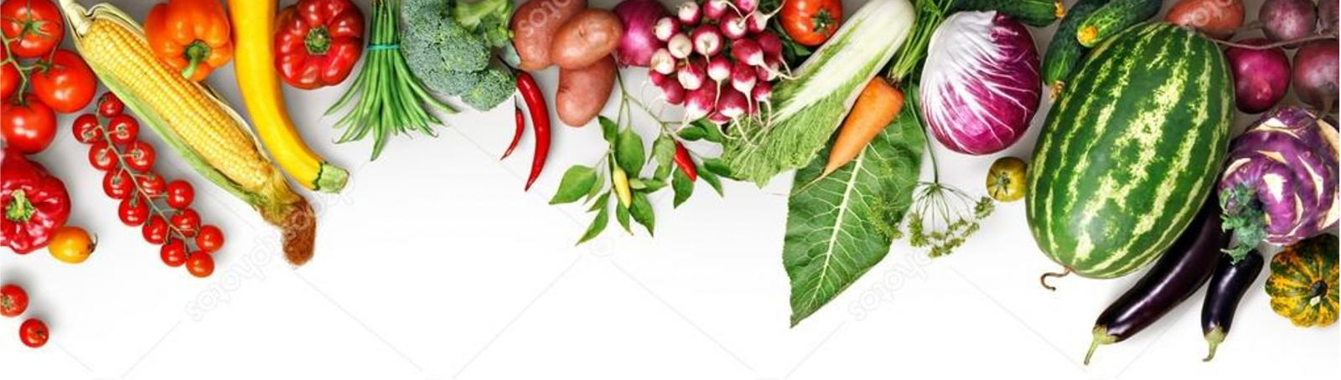
GPŁ.016.8.2.38.2025.M.J. GMINNE PRZEDSZKOLE W PAWĘZOWIE
DATA | ŚNIADANIE | OBIADY | PODWIECZOREK | ALERGENY
PONIEDZIAŁEK  17.11.2025 | Chlem zakopiański, masło, szynka wieprzowa, pomidorki koktajlowe, herbata z sokiem malinowym | Zupa pomidorowa z ryżem na wywarze mięsnym- zabielana, jarzyny.  Makaron z białym serem kompot owocowy | Parówka z serem w cieście drożdżowym, ketchup, herbata z sokiem malinowym | Gluten, mleko i produkty pochodne, jaja, seler
PO ŚNIADANIU | Jabłko
WTOREK  18.11.2025 | Zupa mleczna z płatkami owsianymi,  Chleb podhalański, masło, miód | Rosół z makaronem, zielona pietruszka, jarzyny  Pene z kurczakiem i szpinakiem, kompot owocowy | Szarlotka- wypiek własny, herbata z miodem i cytryną | Gluten, mleko i produkty pochodne, jaja, seler, miód, cytrusy, cynamon
PO ŚNIADANIU | Gruszka
ŚRODA  19.11.2025 | Barszcz biały z kiełbasą, chleb wiejski | Zupa dyniowa na wywarze jarskim- zabielana, jarzyny, groszek ptysiowy  Naleśniki z dżemem | Serek na słodko z granolą | Gluten, mleko i produkty pochodne, jaja, seler
PO ŚNIADANIU | Banan
CZWARTEK  20.11.2025 | Weka z masłem, makrela w pomidorach, kakao | Zupa jarzynowa na wywarze mięsnym- zabielana  Klopsiki gotowane, ziemniaki, sos pieczeniowy, modra kapusta  kompot owocowy | Rogalik maślany, masło ser żółty, sałata lodowa, herbata z dzikiej róży, miód | Gluten, mleko i produkty pochodne, jaja, seler, miód
PO ŚNIADANIU | Jabłko
PIĄTEK  21.11.2025 | Jajecznica ze szczypiorkiem, chleb zakopiański, mleko | Zupa koperkowa z ryżem, na wywarze mięsnym, jarzyny  Pulpeciki rybne , puree ziemniaczane, buraczki czerwone  kompot owocowy | Chleb zakopiański, masło, serek topiony, pomidor herbata z miodem i cytryną | Gluten, mleko i produkty pochodne,  jaja, seler, miód, cytrusy
PO ŚNIADANIU | Mus owocowy
ZASTRZEGAMY SOBIE MOŻLIWOŚĆ ZMIAN W JADŁOSPISIE Z PRZYCZYN OD NAS NIE ZALEŻNYCH

